避難所開設運営マニュアル

平成29年3月
（令和2年7月改訂）

小牧市役所 市民生活部 防災危機管理課

○避難所開設運営マニュアルについて
このマニュアルは「愛知県避難所運営マニュアル」を参考とし、学校施設をモデルに作成しており、避難して来た方たちで避難所を開設・運営をするための手順を示したものです。
これを基に自治会及び自主防災会の役員の方々で、地域の特徴にあった内容に修正･改訂を行っていただき、いざという時の避難所での組織づくりなどにご活用ください。

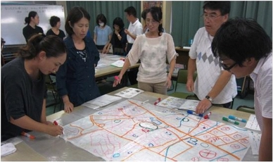

※資 料
愛知県避難所運営マニュアルダウンロード
http://www.pref.aichi.jp/bousai/hinanjo/manu-index.html

小牧市避難所開設運営マニュアルダウンロード
小牧市公式ホームページトップページ http://www.city.komaki.aichi.jp/
市民の方へ⇒安全･安心⇒避難所⇒避難所開設運営マニュアル

